附件1

其他事项
1、本次观摩会承办方将统一安排车辆，参会人员于11月30日中午12:50-13:00在广州市海珠区万胜围地铁站D出口步行200米处（如图1所示）搭乘大巴，大巴将于13:00准时出发前往观摩会现场，请参会人员务必在规定时间内搭乘大巴；
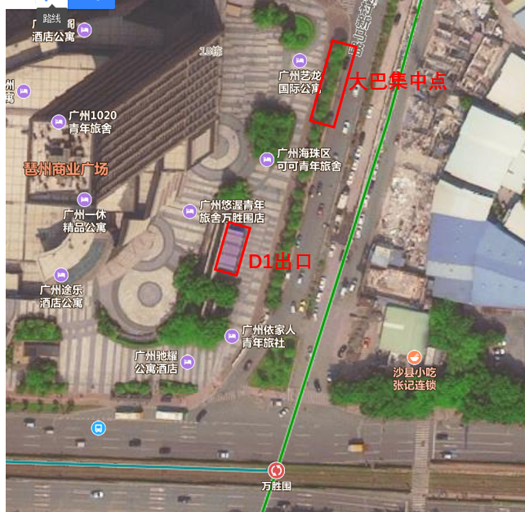
图1万生围大巴乘车地点
2、自行前往观摩会现场的人员，观摩现场地点位于：GE生物科技园（在建），参会人员请严格控制车辆数量，尽量集中乘车，听从会场工作人员将车辆停在制定的位置，确保现场秩序井然和人员车辆安全。
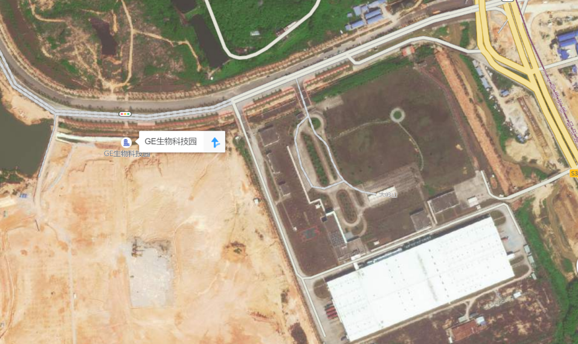
图2自行前往定位地点
3、参会人员也可乘坐地铁14#线（知识城线）至新南地铁站（C出口）步行900米到达GE生物科技园。（14#线暂未与其他地铁线接驳，仅14#线内部通车，地铁前往仅供14#沿线参考）
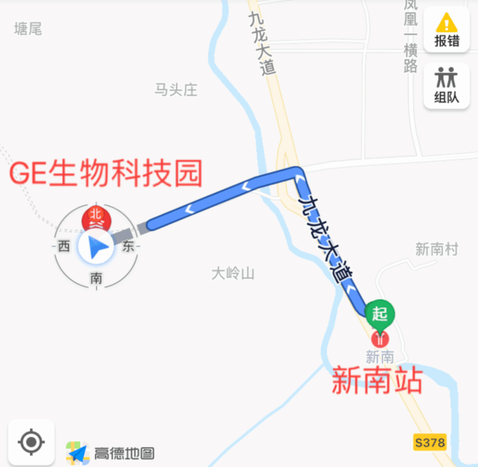
图3地铁前往示意图
4、观摩会现场在签到处统一发放安全帽及参会手册，进入施工现场后统一听从指挥、安排。

